
08.11.2024
299-2024-01-05.С-888
О внесении изменений в проект планировки и проект межевания части территории Фроловского сельского поселения Пермского муниципального района Пермского края с целью размещения линейного объекта – автомобильная дорога Бродовский тракт – Мартьяново, утвержденные постановлением администрации Пермского муниципального района Пермского края от 16 июля 2021 г. № СЭД-2021-299-01-01-05.С-352

В соответствии с частью 13 статьи 46 Градостроительного кодекса Российской Федерации, пунктом 26 части 1 статьи 16 Федерального закона от 06 октября 2003 г. № 131-ФЗ «Об общих принципах организации местного самоуправления в Российской Федерации», пунктом 29 части 1 статьи 5, пунктом 6 части 2 статьи 30 Устава Пермского муниципального округа Пермского края, с учетом протокола общественных обсуждений по проекту внесения изменений в проект планировки и проект межевания части территории Фроловского сельского поселения Пермского муниципального района Пермского края с целью размещения линейного объекта – автомобильная дорога Бродовский тракт – Мартьяново, утвержденные постановлением администрации Пермского муниципального района Пермского края от 16 июля 2021 г. № СЭД-2021-299-01-01-05.С-352, от 29 октября 2024 г., заключения общественных обсуждений по проекту внесения изменений в проект планировки и проект межевания части территории Фроловского сельского поселения Пермского муниципального района Пермского края с целью размещения линейного объекта – автомобильная дорога Бродовский тракт – Мартьяново, утвержденные постановлением администрации Пермского муниципального района Пермского края от 16 июля 2021 г. № СЭД-2021-299-01-01-05.С-352, от 01 ноября 2024 г. № СЭД-2024-299-01-12-01вн-1227
администрация Пермского муниципального округа Пермского края ПОСТАНОВЛЯЕТ:
1. Внести в проект планировки и проект межевания части территории Фроловского сельского поселения Пермского муниципального района Пермского края с целью размещения линейного объекта – автомобильная дорога Бродовский тракт – Мартьяново, утвержденные постановлением администрации Пермского муниципального района Пермского края от 16 июля 2021 г. № СЭД-2021-299-01-01-05.С-352, изменения согласно приложению к настоящему постановлению.
2. Настоящее постановление опубликовать в бюллетене муниципального образования «Пермский муниципальный округ» и разместить на официальном сайте Пермского муниципального округа в информационно-телекоммуникационной сети Интернет (www.permokrug.ru).
3. Настоящее постановление вступает в силу со дня его официального опубликования.
Глава муниципального округа В.Ю. Цветов

Приложение
к постановлению администрации Пермского муниципального округа
Пермского края
от 08.11.2024 № 299-2024-01-05.С-888

ИЗМЕНЕНИЯ,
которые вносятся в проект планировки и проект межевания части территории Фроловского сельского поселения Пермского муниципального района Пермского края с целью размещения линейного объекта – автомобильная дорога Бродовский тракт – Мартьяново, утвержденные постановлением администрации Пермского муниципального района Пермского края от 16 июля 2021 г. № СЭД-2021-299-01-01-05.С-352

1. Фрагмент чертежа красных линий раздела 1 тома 1:

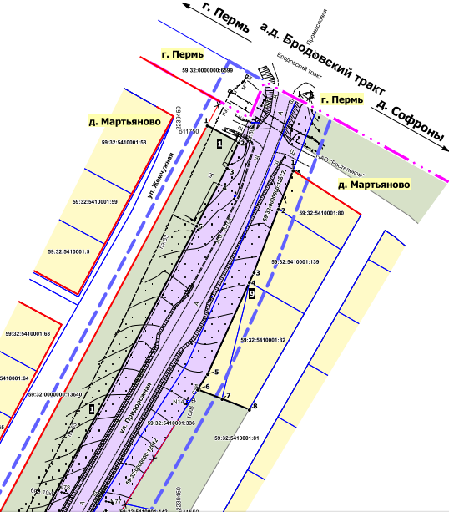

изложить в следующей редакции:
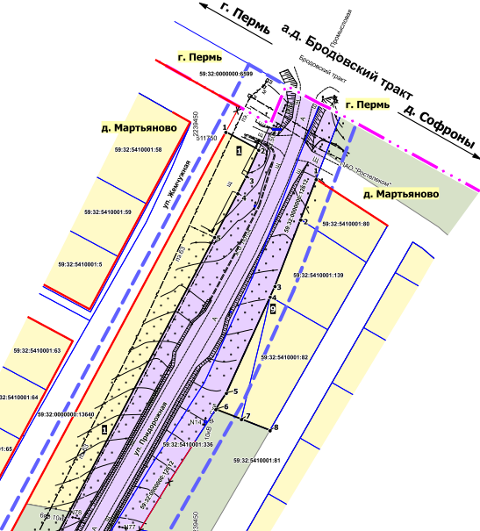
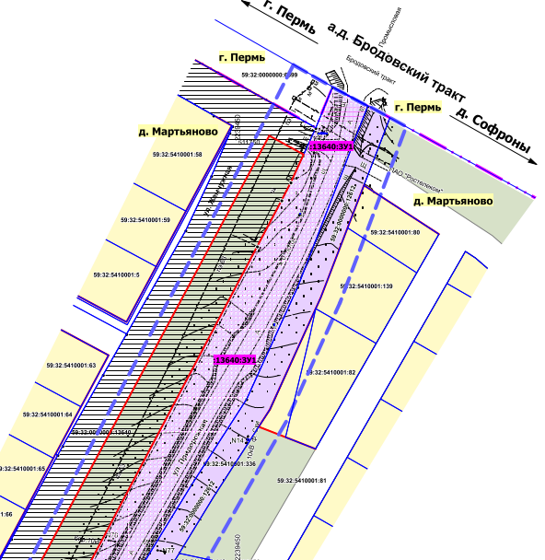
2. Фрагмент чертежа межевания территории 1 этап раздела 5 тома 3:

изложить в следующей редакции:
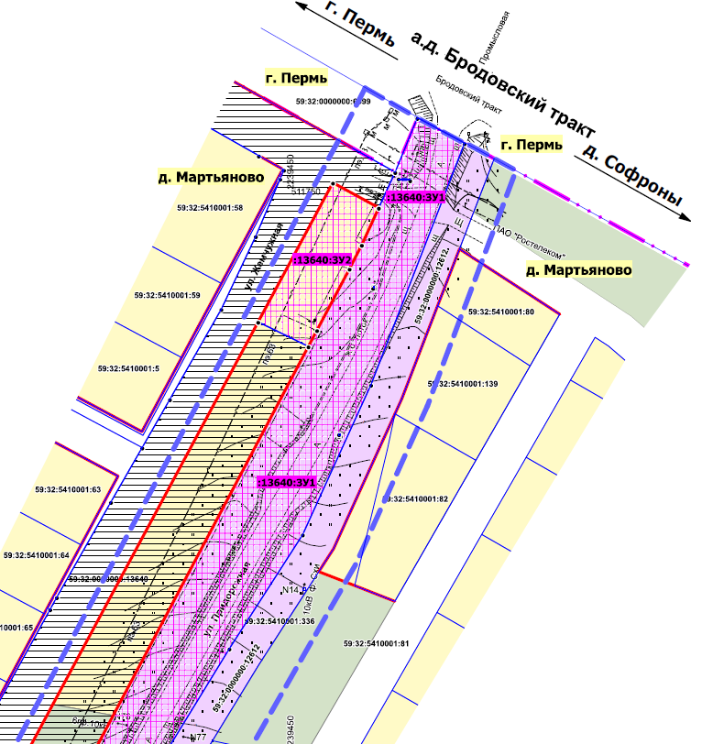
3. Фрагмент чертежа межевания территории 2 этап раздела 5 тома 3:
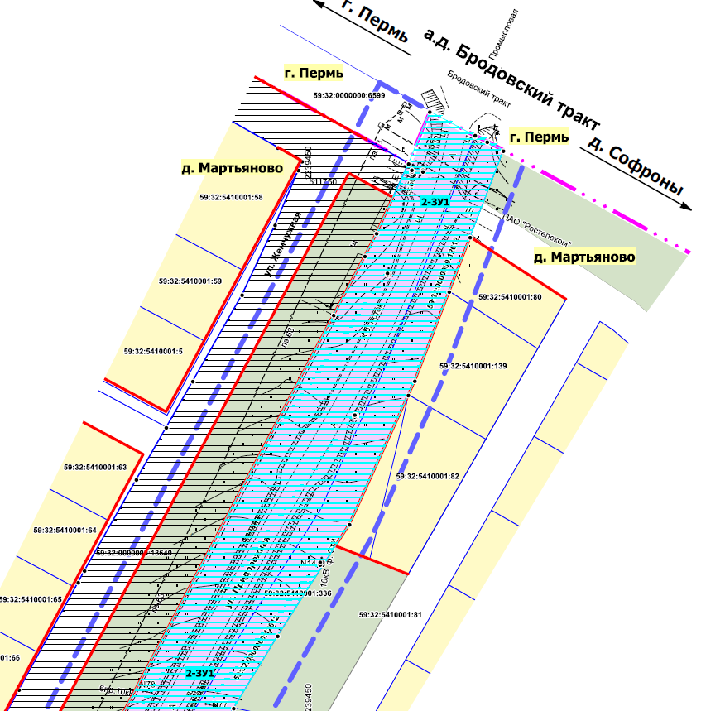

изложить в следующей редакции:
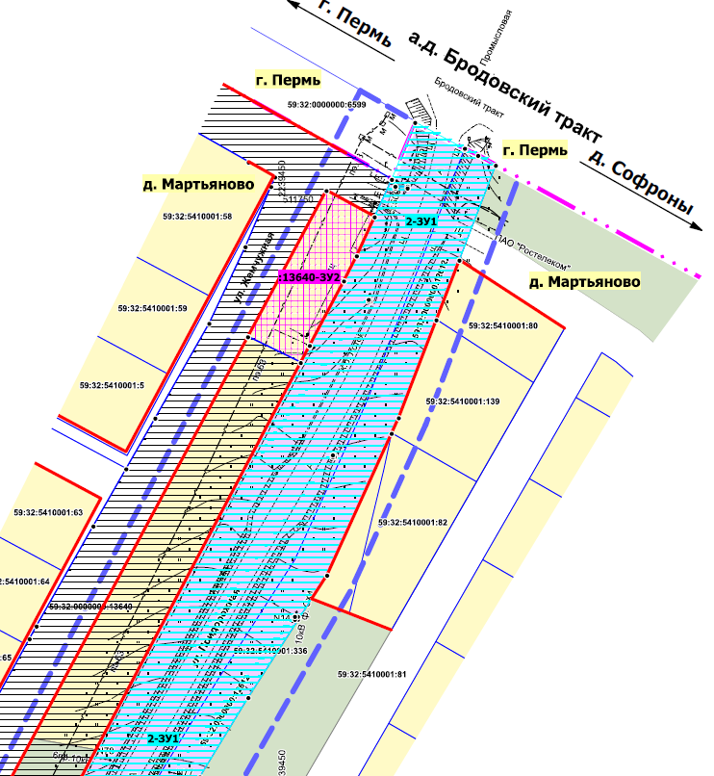

4. В подпункте «1 этап межевания территории» пункта 2 раздела 6 тома 3 абзац:
«В соответствии с п. 1 ч. 6 ст. 11.4 ЗК РФ при разделе земельного участка могут быть образованы один или несколько земельных участков с сохранением земельного участка, раздел которого осуществлен, в измененных границах в случае, если такой земельный участок находится в государственной или муниципальной собственности. Земельный участок с кадастровым номером 59:32:0000000:13640 является собственностью муниципального образования «Фроловское сельское поселение», в связи с чем раздел земельного участка с кадастровым номером 59:32:0000000:13640 производится с сохранением его в измененных границах. Земельный участок :13640:ЗУ1 образован под автомобильную дорогу Бродовский тракт-Мартьяново.»
изложить в следующей редакции:
«В соответствии с п. 1 ч. 6 ст. 11.4 ЗК РФ при разделе земельного участка могут быть образованы один или несколько земельных участков с сохранением земельного участка, раздел которого осуществлен, в измененных границах в случае, если такой земельный участок находится в государственной или муниципальной собственности. Земельный участок с кадастровым номером 59:32:0000000:13640 является собственностью муниципального образования «Фроловское сельское поселение», в связи с чем раздел земельного участка с кадастровым номером 59:32:0000000:13640 производится с сохранением его в измененных границах. В результате раздела образуются два земельных участка - земельный участок :13640:ЗУ1 образован под автомобильную дорогу Бродовский тракт – Мартьяново, земельный участок :13640:ЗУ2 образован с видом разрешенного использования «Стоянка транспортных средств (4.9.2)».».
5. В таблице 1 пункта 3 раздела 6 тома 3 позиции:
59:32:0000000:  13640 | 1 | Пермский край, р-н Пермский | для строительства объектов транспортной инфраструктуры;  для объектов общественно-делового значения | 67440 | Земли населенных пунктов | раздел земельного участка с кадастровым номером 59:32:0000000:  13640, с сохранением исходного в измененных границах
:13640:ЗУ1 | 1 | Пермский край, Пермский район, Фроловское с/п, д. Мартьяново | земельные участки (территории) общего пользования (12.0) | 15594 | Земли населенных пунктов

изложить в следующей редакции:
59:32:0000000:  13640 | 1 | Пермский край, р-н Пермский | для строительства объектов транспортной инфраструктуры;  для объектов общественно-делового значения | 65565 | Земли населенных пунктов | раздел земельного участка с кадастровым номером 59:32:0000000:  13640, с сохранением исходного в измененных границах
:13640:  ЗУ1 | 1 | Пермский край, Пермский район, Фроловское с/п, д. Мартьяново | земельные участки (территории) общего пользования (12.0) | 15594 | Земли населенных пунктов
:13640:  ЗУ2 | 1 | Пермский край, Пермский муниципальный округ,  д. Мартьяново | Стоянка транспортных средств (4.9.2) | 1095 | Земли населенных пунктов
6. Содержимое пункта 4 раздела 6 тома 3 изложить в следующей редакции:
«Все образуемые земельные участки, представленные в таблице 1, за исключением измененного земельного участка 59:32:0000000:13640 и образуемого земельного участка :13640:ЗУ2, отнесены к территории общего пользования.».
7. Приложение «Каталоги координат границ образуемых земельных участков» раздела 6 тома 3 дополнить позициями следующего содержания:

:13640:-ЗУ2
Система координат МСК 59
Обозначение характерных точек | Координаты, м
Обозначение характерных точек | Х | У
1 | 2 | 3
1 | 511702.49 | 2239438.98
2 | 511693.75 | 2239456.89
3 | 511699.53 | 2239459.95
4 | 511721.44 | 2239471.55
5 | 511729.93 | 2239475.90
6 | 511743.15 | 2239481.96
7 | 511752.09 | 2239465.60
1 | 511702.49 | 2239438.98

59:32:0000000:13640
Система координат МСК 59
Обозначение характерных точек | Координаты, м
Обозначение характерных точек | Х | У
1 | 2 | 3
1 | 509447.06 | 2237045.07
2 | 509438.63 | 2237036.44
3 | 509416.53 | 2237013.80
4 | 509410.81 | 2237007.85
5 | 509384.10 | 2236979.08
6 | 509406.12 | 2236985.03
7 | 509406.37 | 2236985.09
8 | 509408.40 | 2236985.62
9 | 509410.91 | 2236984.71
10 | 509417.06 | 2236982.48
11 | 509428.76 | 2236995.44
12 | 509454.75 | 2237024.26
13 | 509473.22 | 2237007.91
14 | 509491.50 | 2236991.74
15 | 509506.95 | 2236979.51
16 | 509525.16 | 2236965.20
17 | 509531.48 | 2236960.27
18 | 509537.74 | 2236956.00
19 | 509549.64 | 2236947.88
20 | 509573.30 | 2236931.67
21 | 509576.46 | 2236931.25
22 | 509597.54 | 2236928.42
23 | 509598.74 | 2236928.26
24 | 509605.69 | 2236927.33
25 | 509519.85 | 2236997.75
26 | 509457.66 | 2237036.50
1 | 509447.06 | 2237045.07
1 | 509764.84 | 2236957.69
2 | 509748.50 | 2236939.62
3 | 509754.98 | 2236941.35
4 | 509756.55 | 2236941.77
5 | 509758.15 | 2236944.85
1 | 509764.84 | 2236957.69
1 | 509840.34 | 2237037.75
2 | 509849.30 | 2237035.49
3 | 509855.15 | 2237034.03
4 | 509858.18 | 2237033.28
5 | 509860.60 | 2237037.08
1 | 509840.34 | 2237037.75
1 | 509117.42 | 2237294.04
2 | 509118.90 | 2237305.10
3 | 509113.33 | 2237302.38
1 | 509117.42 | 2237294.04
1 | 511481.41 | 2238651.55
2 | 511481.34 | 2238646.55
3 | 511477.44 | 2238624.60
4 | 511484.95 | 2238580.66
5 | 511493.41 | 2238531.31
6 | 511502.97 | 2238475.13
7 | 511511.45 | 2238425.34
8 | 511532.71 | 2238272.18
9 | 511535.99 | 2238260.50
10 | 511540.32 | 2238235.73
11 | 511549.85 | 2238194.09
12 | 511555.39 | 2238152.05
13 | 511560.09 | 2238129.93
14 | 511562.35 | 2238104.39
15 | 511561.29 | 2238101.62
16 | 511574.69 | 2238107.63
17 | 511569.23 | 2238135.28
18 | 511544.52 | 2238277.79
19 | 511480.70 | 2238620.07
20 | 511485.28 | 2238625.46
1 | 511481.41 | 2238651.55
1 | 511005.74 | 2238190.51
2 | 510951.52 | 2238128.79
3 | 510955.37 | 2238126.73
4 | 510958.96 | 2238121.16
5 | 510963.58 | 2238110.86
6 | 510964.88 | 2238107.37
7 | 511014.35 | 2238163.83
8 | 511007.91 | 2238183.79
9 | 511007.74 | 2238184.30
10 | 511006.19 | 2238189.13
1 | 511005.74 | 2238190.51
1 | 510676.91 | 2238613.31
2 | 510676.41 | 2238608.40
3 | 510671.99 | 2238595.38
4 | 510663.80 | 2238542.17
5 | 510665.22 | 2238540.33
6 | 510666.74 | 2238535.95
7 | 510669.57 | 2238531.98
8 | 510672.36 | 2238529.00
9 | 510675.90 | 2238527.89
10 | 510679.82 | 2238527.33
11 | 510683.54 | 2238528.45
12 | 510688.52 | 2238531.53
13 | 510693.68 | 2238531.53
14 | 510697.29 | 2238528.91
15 | 510698.09 | 2238524.91
16 | 510695.79 | 2238516.36
17 | 510697.09 | 2238512.95
18 | 510720.96 | 2238535.75
19 | 510728.86 | 2238526.48
20 | 510732.76 | 2238522.10
21 | 510715.72 | 2238504.04
22 | 510717.16 | 2238499.97
23 | 510716.97 | 2238491.27
24 | 510714.67 | 2238484.93
25 | 510714.69 | 2238479.17
26 | 510715.97 | 2238475.48
27 | 510721.78 | 2238471.17
28 | 510727.47 | 2238469.28
29 | 510728.50 | 2238468.84
30 | 510761.50 | 2238501.64
31 | 510880.41 | 2238382.00
32 | 510950.80 | 2238276.87
33 | 510996.78 | 2238218.30
34 | 510995.96 | 2238220.83
35 | 510992.00 | 2238234.28
36 | 510987.13 | 2238244.44
37 | 510977.47 | 2238256.92
38 | 510965.11 | 2238266.28
39 | 510888.39 | 2238380.88
40 | 510881.52 | 2238388.31
41 | 510870.53 | 2238397.38
42 | 510862.58 | 2238401.90
43 | 510860.36 | 2238407.24
44 | 510854.35 | 2238414.58
45 | 510759.21 | 2238529.12
46 | 510750.22 | 2238540.80
47 | 510742.97 | 2238546.69
48 | 510740.32 | 2238553.74
49 | 510725.02 | 2238570.19
50 | 510724.93 | 2238570.29
51 | 510710.92 | 2238556.38
52 | 510684.33 | 2238585.01
53 | 510696.60 | 2238599.96
54 | 510695.23 | 2238601.40
55 | 510683.46 | 2238610.21
1 | 510676.91 | 2238613.31
1 | 509841.00 | 2239068.00
2 | 509813.79 | 2239045.39
3 | 509869.93 | 2238934.87
4 | 509876.92 | 2238771.03
5 | 509889.01 | 2238744.14
6 | 509910.25 | 2238764.43
7 | 509896.14 | 2238839.82
8 | 509881.12 | 2238894.01
9 | 509876.44 | 2238950.72
10 | 509844.68 | 2239061.20
1 | 509841.00 | 2239068.00
1 | 511755.88 | 2239487.80
2 | 511743.15 | 2239481.96
3 | 511752.09 | 2239465.60
4 | 511702.49 | 2239438.98
5 | 511693.75 | 2239456.89
6 | 511331.71 | 2239265.46
7 | 511257.46 | 2239214.02
8 | 511227.00 | 2239179.00
9 | 511245.57 | 2239173.01
10 | 511576.23 | 2239015.25
11 | 511534.68 | 2238971.63
12 | 511395.00 | 2238827.00
13 | 511168.90 | 2238929.03
14 | 511169.38 | 2238926.01
15 | 511355.91 | 2238837.71
16 | 511454.90 | 2238791.94
17 | 511468.67 | 2238748.90
18 | 511459.95 | 2238796.04
19 | 511411.79 | 2238817.78
20 | 511559.02 | 2238966.02
21 | 511595.79 | 2239005.92
22 | 511602.33 | 2239009.98
23 | 511590.88 | 2239015.56
24 | 511590.01 | 2239015.98
25 | 511585.66 | 2239018.11
26 | 511476.97 | 2239071.04
27 | 511391.76 | 2239110.98
28 | 511397.01 | 2239115.08
29 | 511400.53 | 2239117.83
30 | 511401.48 | 2239118.57
31 | 511359.50 | 2239138.60
32 | 511358.17 | 2239137.35
33 | 511356.17 | 2239135.76
34 | 511349.78 | 2239130.65
35 | 511268.03 | 2239168.94
36 | 511280.79 | 2239183.40
37 | 511289.35 | 2239192.17
38 | 511296.19 | 2239198.40
39 | 511304.15 | 2239204.19
40 | 511312.40 | 2239209.75
41 | 511325.69 | 2239216.76
42 | 511340.10 | 2239224.18
43 | 511371.23 | 2239240.79
44 | 511416.21 | 2239265.36
45 | 511490.09 | 2239304.81
46 | 511515.42 | 2239318.71
47 | 511560.16 | 2239342.88
48 | 511600.10 | 2239364.87
49 | 511604.44 | 2239367.26
50 | 511638.34 | 2239386.54
51 | 511657.71 | 2239397.65
52 | 511674.92 | 2239407.53
53 | 511707.04 | 2239425.87
54 | 511733.02 | 2239438.12
55 | 511753.45 | 2239446.79
56 | 511756.69 | 2239448.17
57 | 511761.76 | 2239439.17
58 | 511786.23 | 2239396.04
59 | 511818.12 | 2239340.09
60 | 511833.72 | 2239312.47
61 | 511835.69 | 2239308.98
62 | 511846.91 | 2239289.11
63 | 511870.67 | 2239247.31
64 | 511892.01 | 2239209.94
65 | 511893.99 | 2239206.47
66 | 511908.69 | 2239180.71
67 | 511926.14 | 2239150.40
68 | 511942.00 | 2239159.00
69 | 511918.00 | 2239203.00
70 | 511934.86 | 2239213.96
71 | 511925.10 | 2239231.35
72 | 511905.91 | 2239220.38
1 | 511755.88 | 2239487.80
1 | 511088.79 | 2239045.05
2 | 511073.72 | 2239055.82
3 | 511072.01 | 2239059.50
4 | 511052.36 | 2239048.14
5 | 511050.75 | 2239046.92
6 | 511065.34 | 2239039.69
7 | 511111.40 | 2239018.14
8 | 511159.30 | 2238995.67
1 | 511088.79 | 2239045.05
1 | 511479.45 | 2239234.20
2 | 511475.61 | 2239230.78
3 | 511472.54 | 2239228.05
4 | 511471.77 | 2239227.37
5 | 511488.22 | 2239196.71
6 | 511492.56 | 2239198.51
7 | 511498.44 | 2239200.95
8 | 511496.90 | 2239201.68
1 | 511479.45 | 2239234.20

